Министерство образования Республики Беларусь

Учреждение образования

БЕЛОРУССКИЙ ГОСУДАРСТВЕННЫЙ УНИВЕРСИТЕТ

ИНФОРМАТИКИ И РАДИОЭЛЕКТРОНИКИ

Факультет компьютерных систем и сетей

Кафедра программного обеспечения информационных технологий

Дисциплина: Надёжность программного обеспечения (НПО)

ОТЧЕТ

По лабораторной работе №7

Тема работы: Тестирование мобильных-приложений с использованием среды автоматизированного тестирования «Appium»

Выполнил:

студент: гр. 051003 Гаркушенко С.С.

Проверил: Деменковец Д. В.

Минск 2022

# Описание тестируемого мобильного-приложения

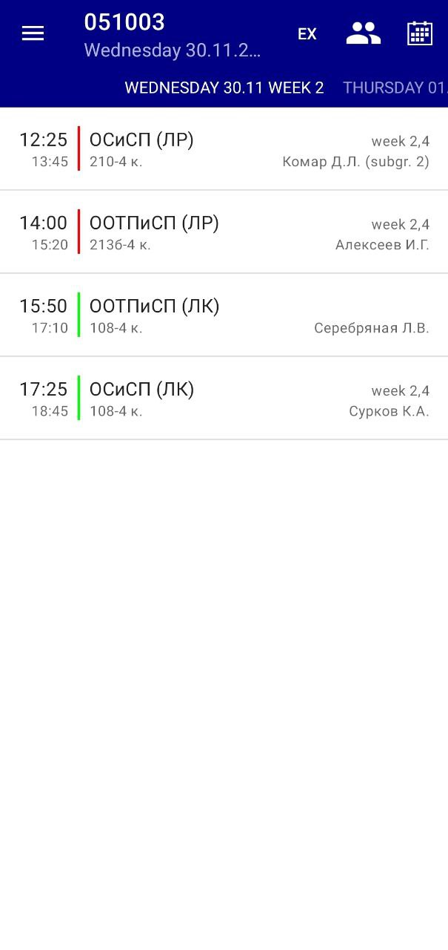

BSUIR Scheduler – это мобильное приложение, которое позволяет просматривать расписание различных групп и преподавателей в университете БГУИР.

# Тест 1

Цель теста: Добавление группы для просмотра расписания

var element = _driver.FindElementByAccessibilityId("BSUIR Schedule");

element.Click();

var startGroupsCount = _driver.FindElementsByXPath(groupBtnXPath).Count;

var addGroupBtn = _driver.FindElementById("com.bakan.universchedule:id/addScheduleButton");

addGroupBtn.Click();

var groupNameEdit = _driver.FindElementById("com.bakan.universchedule:id/searchEdit");

groupNameEdit.SendKeys("051004");

var groups = _driver.FindElementsByXPath(groupScheduleXPath);

Assert.AreEqual(1, groups.Count);

var group = groups.First();

group.Click();

var endGroupsCount = _driver.FindElementsByXPath(groupBtnXPath).Count;

Assert.AreEqual(startGroupsCount + 1, endGroupsCount);

group = _driver.FindElementsByXPath(groupBtnXPath)

.Select(e => e.FindElementByClassName("android.widget.TextView"))

.First(t => t.Text == "Group: 051004 Exams"); ;

var touchAction = new TouchAction(_driver);

touchAction.LongPress(group).Release().Perform();

var deleteBtn = _driver.FindElementsByClassName("android.widget.TextView")

.First(e => e.Text == "Delete");

deleteBtn.Click();

var deleteBtn1 = _driver.FindElementById("android:id/button1");

deleteBtn1.Click();

endGroupsCount = _driver.FindElementsByXPath(groupBtnXPath).Count;

Assert.AreEqual(startGroupsCount, endGroupsCount);

# Тест 2

Цель теста: Проверка даты текущего дня

var todayHeader = _driver.FindElementByXPath(

"/hierarchy/android.widget.FrameLayout/android.widget.LinearLayout/android.widget.FrameLayout/android.widget.LinearLayout/android.widget.FrameLayout/androidx.drawerlayout.widget.DrawerLayout/android.widget.LinearLayout/android.widget.FrameLayout/android.widget.FrameLayout/androidx.viewpager.widget.ViewPager/android.view.ViewGroup/android.widget.TextView[1]");

var todayText = todayHeader.Text;

var date = todayText.Split(' ')[1];

Assert.AreEqual(DateTime.Now.ToString("dd.MM"), date);

# Тест 3

Цель теста: Проверка даты следующего дня

var todayHeader = _driver.FindElementByXPath(

"/hierarchy/android.widget.FrameLayout/android.widget.LinearLayout/android.widget.FrameLayout/android.widget.LinearLayout/android.widget.FrameLayout/androidx.drawerlayout.widget.DrawerLayout/android.widget.LinearLayout/android.widget.FrameLayout/android.widget.FrameLayout/androidx.viewpager.widget.ViewPager/android.view.ViewGroup/android.widget.TextView[2]");

var todayText = todayHeader.Text;

var date = todayText.Split(' ')[1];

Assert.AreEqual(DateTime.Now.AddDays(1).ToString("dd.MM"), date);

# ТЕст 4

Цель теста: Проверка первого дня при открытии полного расписания

_driver.FindElementByAccessibilityId("Complete schedule").Click();

var daysContainer =

_driver.FindElementById("com.bakan.universchedule:id/pager_title_strip");

var monday = daysContainer.FindElementByClassName("android.widget.TextView");

Assert.AreEqual("MONDAY", monday.Text);

# Тест 5

Цель теста: Проверка количество опций выбора подгруппы

_driver.FindElementById(

"com.bakan.universchedule:id/menu_current_schedule_item_exams").Click();

var titleContainer = _driver.FindElementById("com.bakan.universchedule:id/toolbar");

var texts = titleContainer.FindElementsByClassName("android.widget.TextView");

Assert.AreEqual("Exams", texts[0].Text);

Assert.AreEqual("Group: 051003", texts[1].Text);

# Тест 6

Цель теста: Открытие страницы экзамена

_driver.FindElementById("com.bakan.universchedule:id/menu_current_schedule_item_exams").Click();

var titleContainer = _driver.FindElementById("com.bakan.universchedule:id/toolbar");

var texts = titleContainer.FindElementsByClassName("android.widget.TextView");

Assert.AreEqual("Exams", texts[0].Text);

Assert.AreEqual("Group: 051003", texts[1].Text);

# Вывод

В ходе работы было частично протестировано мобильное-приложение для просмотра расписания БГУИР BSUIR Scheduler с использованием среды автоматизированного тестирования «Appium». По результатам тестирования ошибки не были выявлены.